**献智出力、服务基层**

——协会规划建筑专委会走进石马镇

6月6日，李裕敏会长带领规划建筑专委会10余名专家一行来到石马镇开展专家服务基层活动。

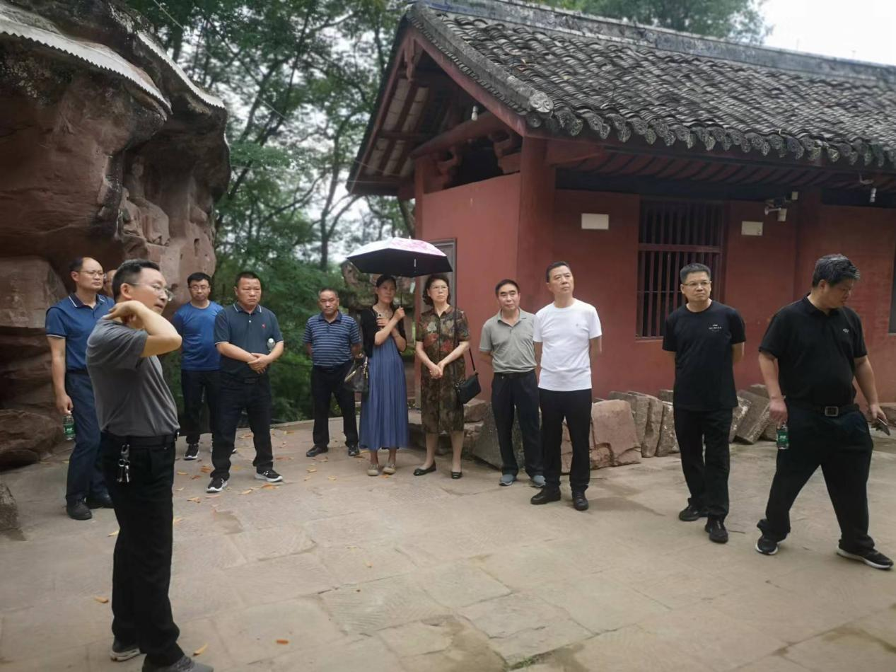

在镇长杨剑的陪同下，实地调研了石马镇的城市建设、产业发展、文旅康养、乡村振兴等情况。石马镇辖区内有石门山石刻、马跑教堂、唐赤英故居、黑色山羊养殖基地、跃进水库，还有野生菌菇、有机柠檬、塔罗科血橙、400亩菊花基地等，文化底蕴深厚，产业资源丰富。石马镇交通便利，渝蓉高速、重庆三环高速、310 省道等穿境而过，具有得天独厚的优势。党委政府紧紧围绕“千年石刻、百年教堂、红色基因、黑色山羊”总体思路，按照3A级景区标准，4A级景区目标，打造“幸福石马，浪漫小镇”，“小镇焕新”建设如火如荼。

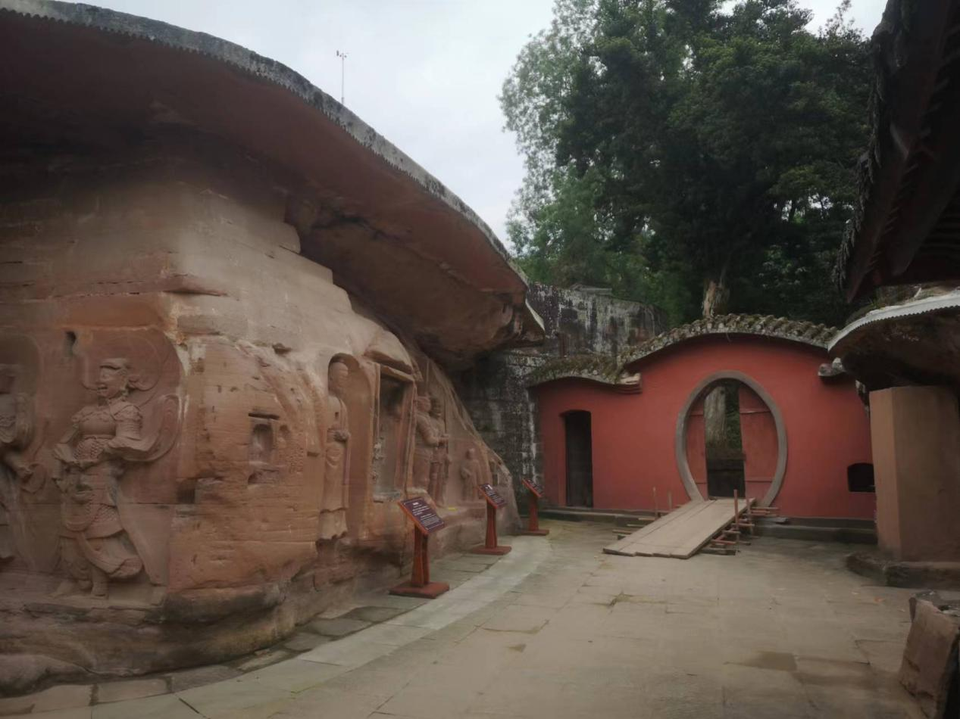

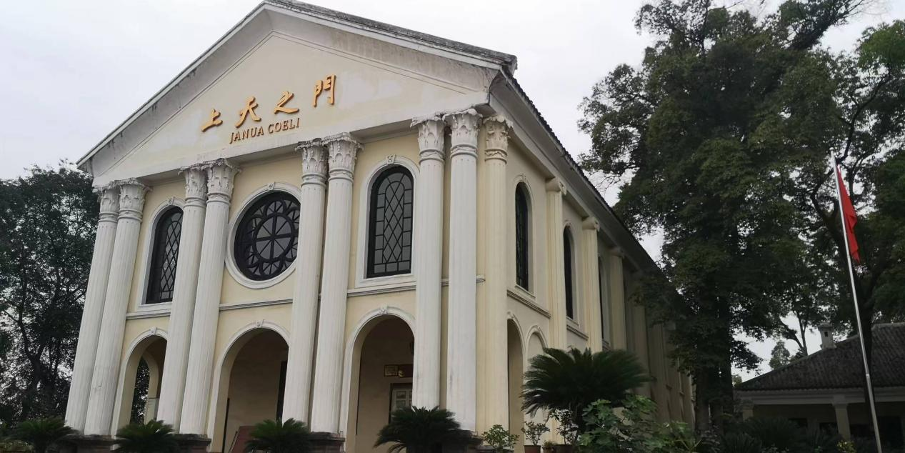

座谈会上，石马镇党委书记喻登科向专家们介绍了该镇的基本情况及发展思路。

专家们紧紧围绕石马镇“千年石刻、百年教堂、红色基因、黑色山羊”总体思路，着力打造“幸福石马，浪漫小镇”的目标，重点在城市建设、产业规划、文旅康养、乡村振兴等方面提出了建设性的意见和建议：一是要重视并尽快完善国土空间规划。规划先行、做好统筹、分步实施，保持政府对规划的连续性；二是要注重城镇与产业的融合发展。整合资源，不断将黑色山羊、黄色菊花、婚庆广场等做大做强，既富民又强镇 ；三是要完善城镇公共配套基础设施。加快公共停车场、旅游公厕、美食一条街、旅游纪念品及土特产的建设，不断提升旅游品牌、品质、品味；四是要全面提升乡村振兴。用政策包装项目，积极争取上级部门的政策和资金支持，大力推进乡村全面振兴；五是要加大宣传力度。通过政府宣传、自媒体、网红主播等多种形式，不断吸引外地游客前来旅游观光、投资兴业。

